T.C.
ATATÜRK ÜNİVERSİTESİ
TOPLUMSAL DUYARLILIK PROJELERİ UYGULAMA VE ARAŞTIRMA MERKEZİ

“KADIN OLMAK”
Proje Kodu:

SONUÇ RAPORU

Proje Yürütücüsü:
ALEYNA KIRSAKAL
İLETİŞİM FAKÜLTESİ

Araştırmacılar:
BÜŞRA UZUNOĞLU
ÖZGE ULUSAN

AĞUSTOS, 2021
ERZURUM

ÖNSÖZ

Kadın Olmak adlı radyo programıyla; kadınların toplumsal yaşama daha fazla dahil olması ve aktif rol almasını sağlamak amacıyla onların motive edilmesi ve cesaretlendirilmesi hedeflenmektedir.
Radyo programında öncelikle kadınların toplumsal alanlarda yeterince rol alamamalarının nedenlerine değinilecek ve bu konuda neler yapmaları gerektiği konuları üzerinde durulacaktır. Bugün erkek ya da kadın rolleriyle doğmadığımız , toplum tarafından sunulan hali hazırdaki rollerin içine doğduğumuz net bir şekilde belirlenmiştir.
Cinsiyet rolleri de sosyal etkileşimde sürekli olarak inşa edilen ve üstesinden gelinen bir şey olarak görülür. Cinsiyete dair söylemsel yaklaşım , kadın olmayı , duygusal olmak, anaç olmak, bakımlı olmak, ütü yapmak ,yemek pişirmek gibi pratiklerin bir nedeni olarak değerlendirmekten ziyade , kadını bu pratiklerin bir sonucu olarak değerlendirir.

.

ÖZET
" KADIN OLMAK " adlı radyo programı ile "Toplumdaki Kadın" repertuarında kadın , toplum tarafından ona yüklenen birtakım görevleri yapmaya mecbur olduğunu anlatırken , bu sorumlulukların dışarıdan yüklendiğini konuşsa da , sorumlulukların işlevi bakımından "kadının" toplum içine yerleştirdiği alan ev ve ailesidir. Ev ve aile ortamı dışında kadının yaşadığı zorluklar anlatılırken de , kadının içine yerleştirdiği alan kadının bedenidir. Kadının , kadın bedeninin cinsel bir meta olarak algılanmasından duyduğu rahatsızlığı dile getirirken bu rahatsızlığı yaşadığı yer , dışarısıdır ve dışarıdaki de karşı cinstir. Toplumun oluşturduğu yargıların , kadına yüklenen sorumlulukları hepimiz biliriz .Örneğin; "kadının yeri kocasının yanıdır ", "kadın annedir", "kadın , iyi yemek yapmalı ,temiz olmalıdır","kadın çalışmaz , evinde oturup çocuklarına bakmalı " gibi.
Toplumun kadınlara önyargılı davrandığı "kadın yapamaz " dedikleri birçok işi yapan , erkeğe bağlı kalmadan , kendi ayakları üzerinde duran , güçlü, başarılı ve örnek olan sayısızca başarılı kadın vardır . Bu projede düşünülen ve geçmişten gelen tüm yargıları bir nebze de olsa o yargıyı dağıtmak , kadının gücünü ve başarısını ortaya çıkarmayı amaçlayan bir radyo programı projesidir.
Bu proje Atatürk Üniversitesi Toplumsal Duyarlılık Projeleri tarafından desteklenmiştir.
Anahtar Kelimeler: Kadın olmak , kadın ,toplum.

MATERYAL VE YÖNTEM

Araştırmanın Türü
Bu çalışma bir Toplumsal Duyarlılık Projesi’dir.
Araştırmanın Yapıldığı Yer ve Zaman
Proje ekibi tarafından 06.06.2021 tarihleri arasında Atatürk Üniversitesi İletişim Fakültesi Radyo bölümünde gerçekleşmiştir.
Projenin Uygulanışı
Projenin uygulanışı yukarda da belirttiğimiz gibi Atatürk üniversitesi İletişim Fakültesi 102.0 radyo bölümünde gerçekleştirildi. Her hafta Cuma günü saat 15:00 da "KADIN OLMAK" adlı program canlı yayın olarak sunuldu. Proje kapsamında 16 program gerçekleşti.
Başarılı kadınları, onların hayat hikayelerini ve topluma katkı sağlayıp bulundukları projeleri araştıran İletişim Fakültesi öğrencileri Büşra Uzunoğlu ve Özge Ulusan programdan bir gün önce detaylı araştırmaları yapıp düzenlemiştirler ve metin yayına hazır halde olmuştur. Atatürk Üniversitesi Toplumsal Duyarlılık Projeleri tarafından desteklendiğini gösteren radyo programlı afişler birçok fakülteye asılmıştır.
Proje çalışmaları tamamlandıktan sonra projede alınan materyaller okulun gerekli birimine teslim edilmiştir.

PROJE UYGULANMASINA AİT GÖRSELLER

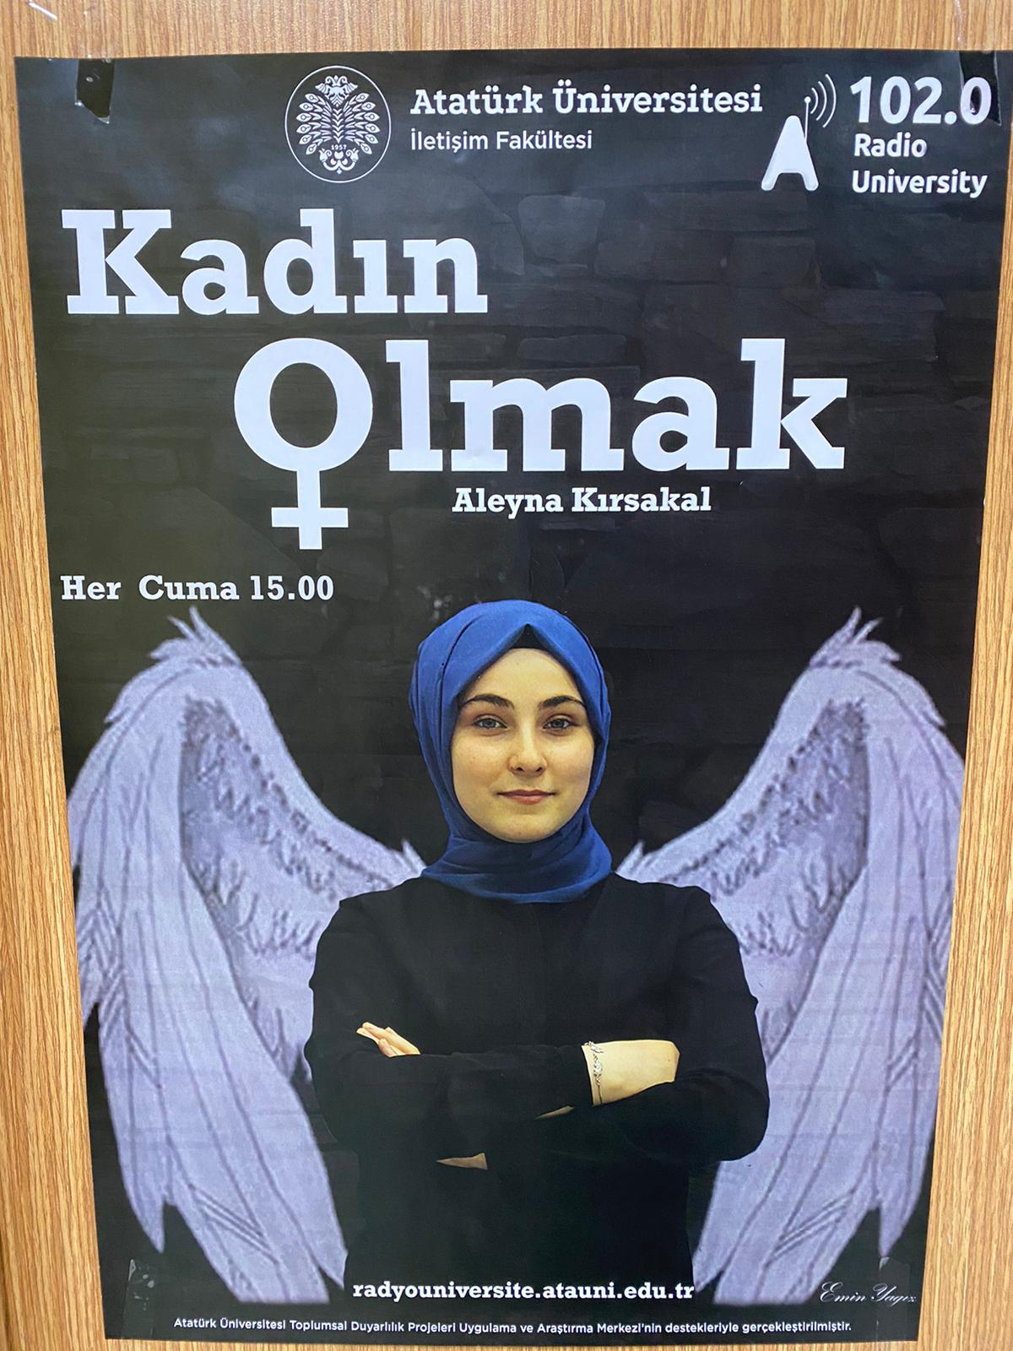
Proje kapsamında yapılan afişler

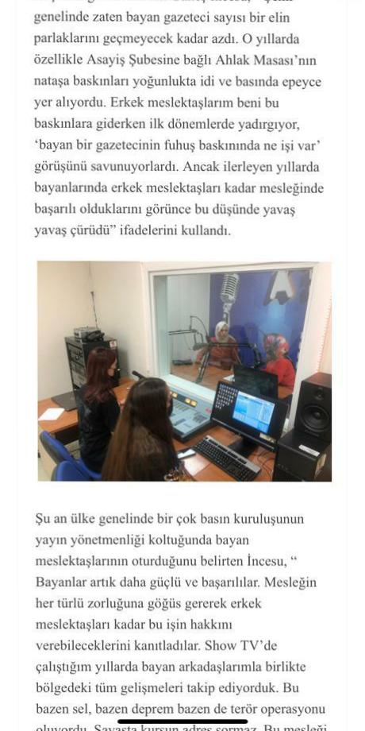
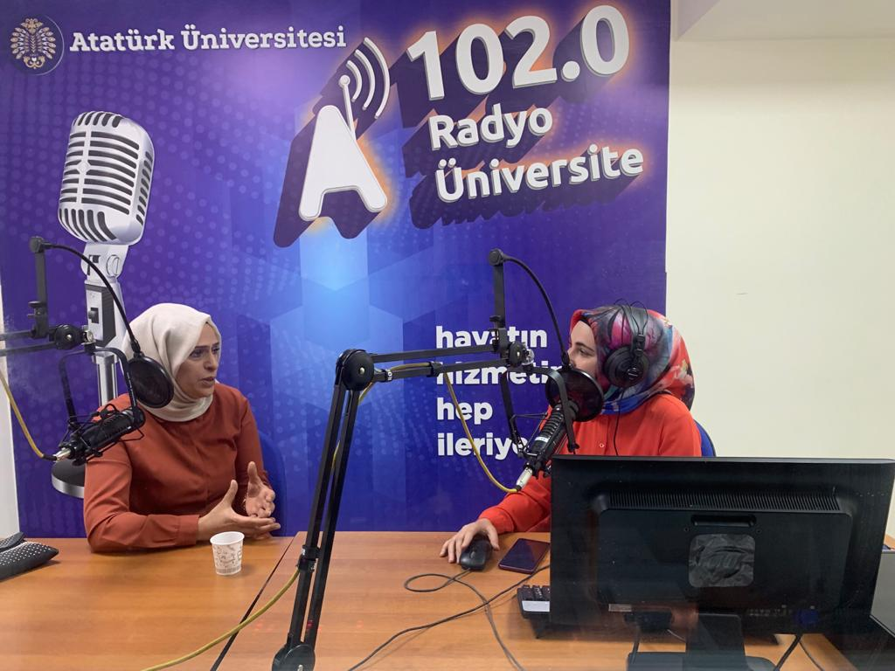
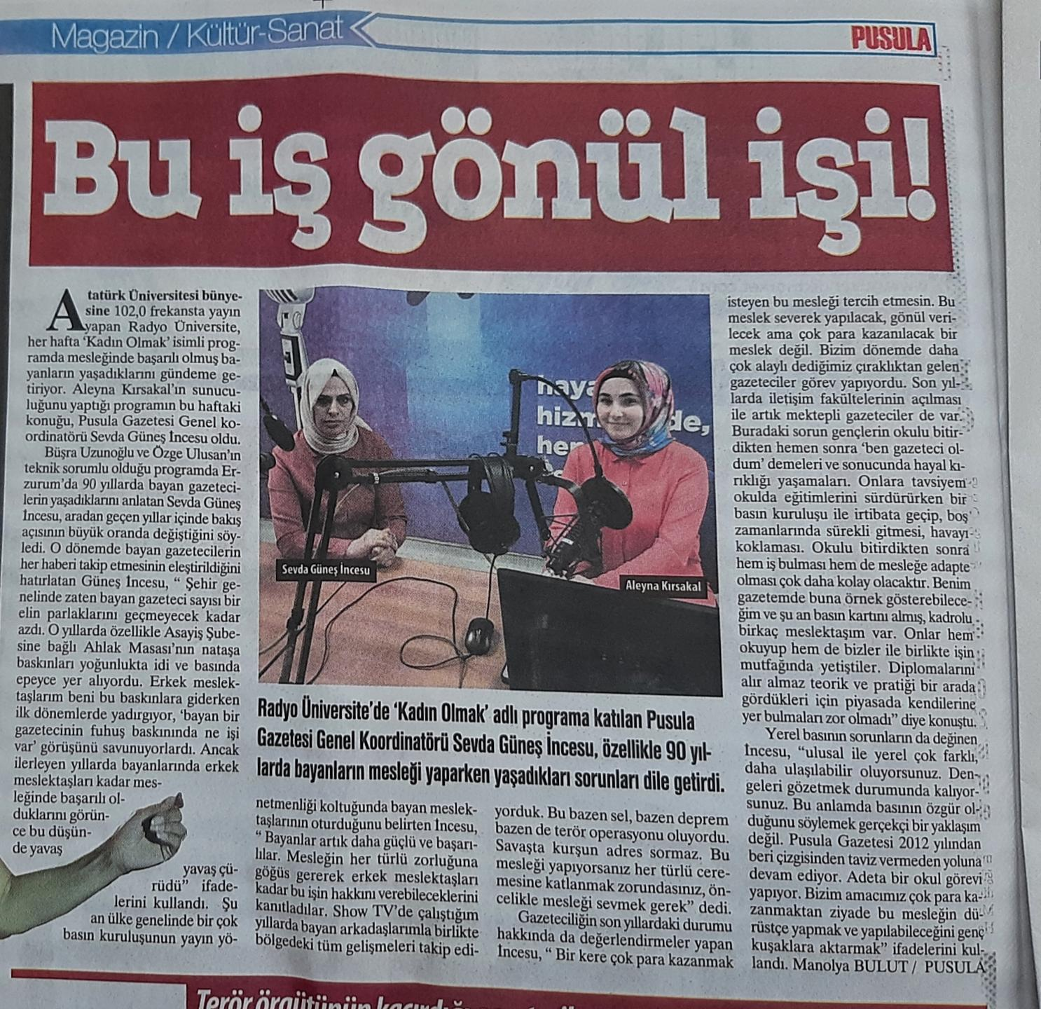

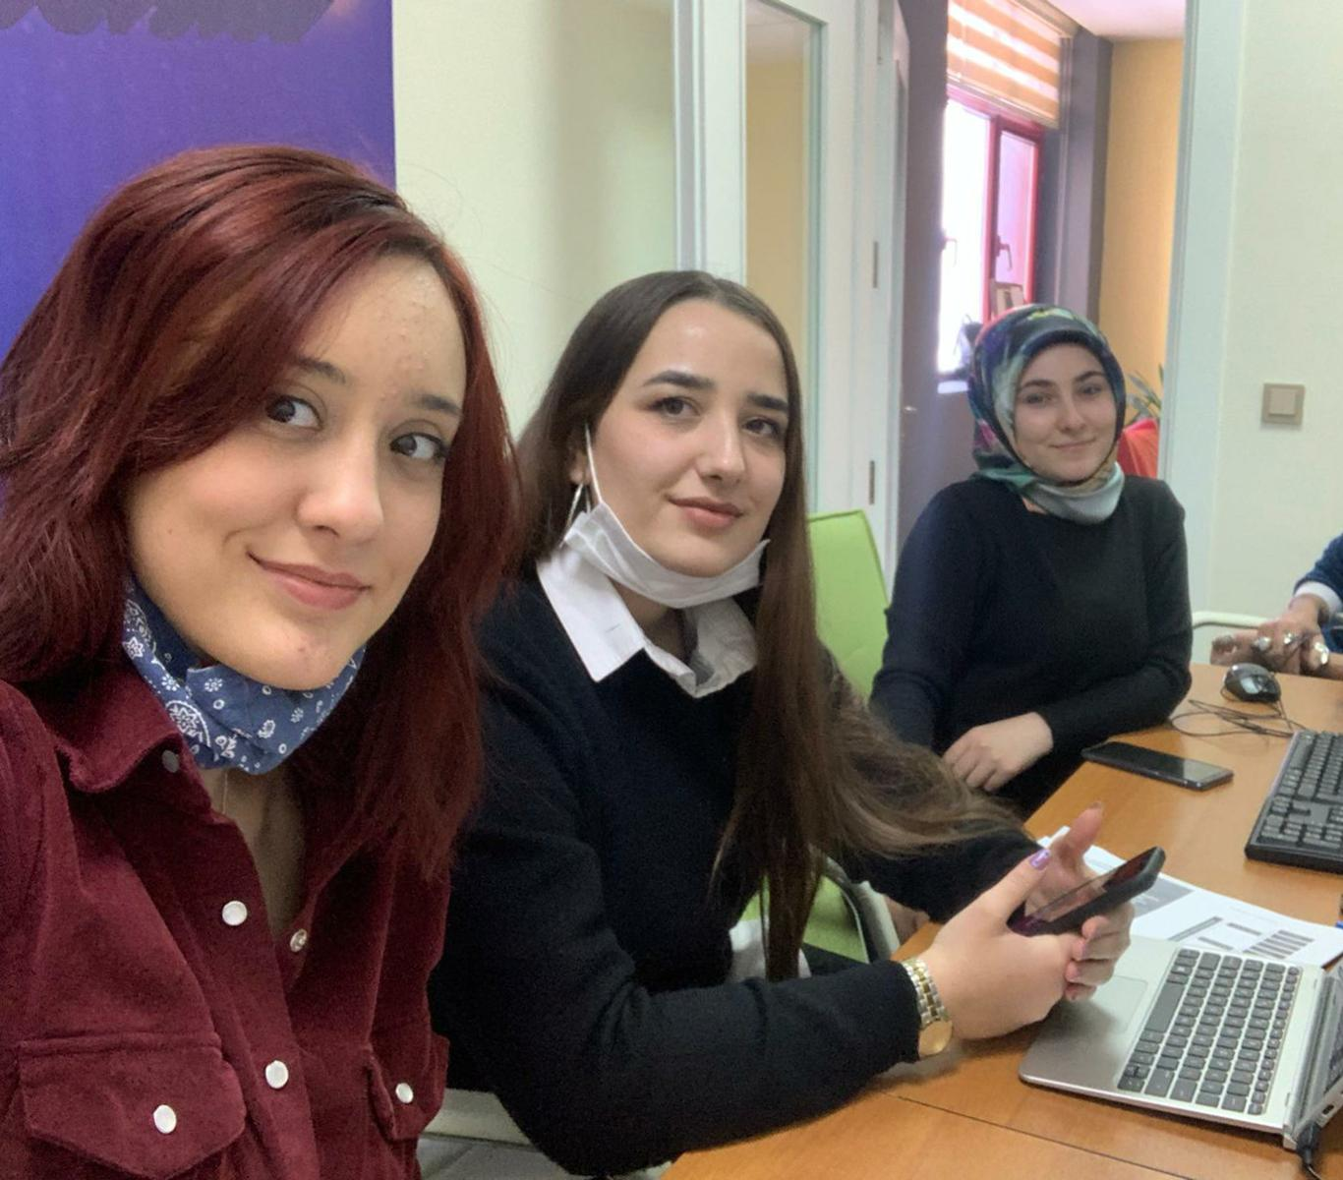

SONUÇ

Proje Atatürk Üniversitesi İletişim Fakültesi radyo bölümünde gerçekleşmiştir. Projenin yapılması ile birlikte, günümüzde hala var olan ve kadın-erkek ayrımı yapan , toplumumuzu bilinçlendirmek için yaptığımız bu programla birlikte geniş bir dinleyici kitlesine ulaşılmıştır.
Projemizi destekleyerek bana , ekip arkadaşlarıma ve dinleyicilerime , önemli olan bu konu hakkında destek verdiğinden dolayı Atatürk Üniversitesi Toplumsal Duyarlılık Projeleri Uygulama ve Merkezi’ne teşekkür ederiz.

